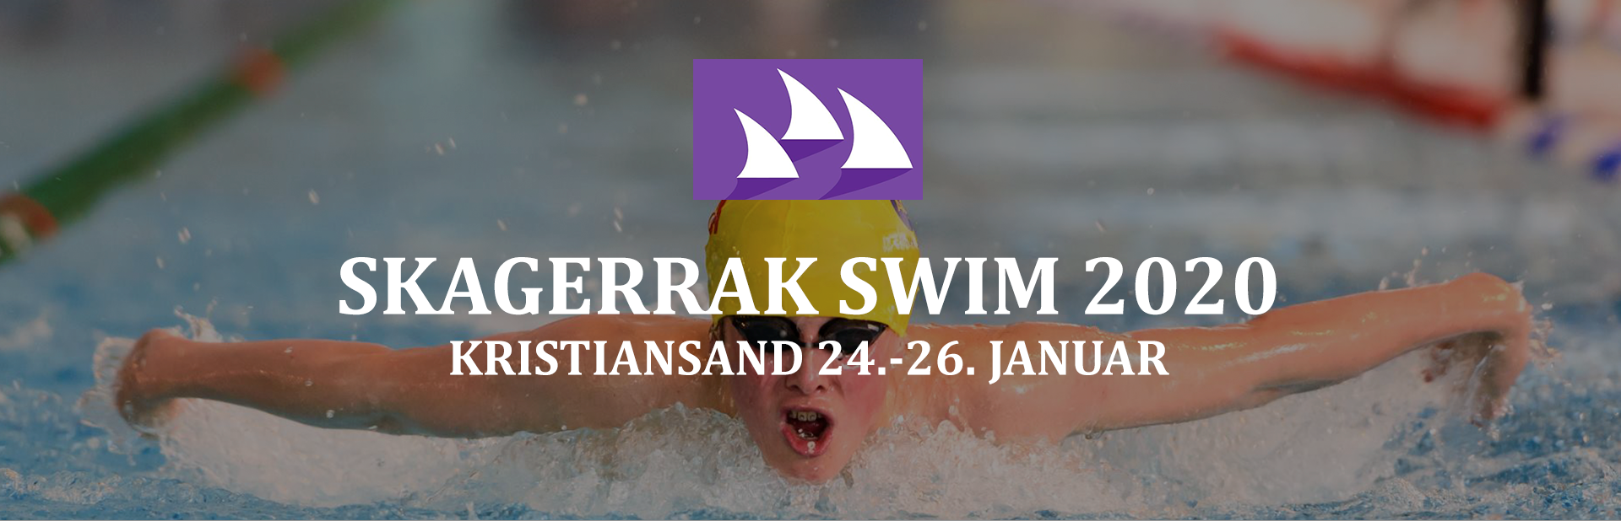

**Skagerrak Swim 2020  
24-26. Januar 2020**

Hermed følger informationer omkring Skagerrak Swim 2020 i Kristiansand, Norge

**Udrejse d. 23 januar 2020:**Skovbakken, Risskov kl. 09.30 - Der køres i minibus samt 1 personbil.  
Færge – Hirtshals-Kristiansand: 12:15 – 15:30

**Hjemrejse d. 26. januar 2020**Færge – Kristiansand – Hirtshals: 16:30 – 19.45

Skovbakken, Risskov kl. 21.45

**Holdleder:**  
Troels Skrydstrup.

**Hotel:**YESS hotel, Kristiansand  
Tordenskjolds Gate 12  
4612 Kristiansand, Norge

Der overnattes i dobbelt og triple værelser.

**Bassin:**  
Aquarama, Kristiansand  
Tangen 8  
4608 Kristiansand, Norge

**Bespisning:**Morgenmad: spises på hotellet. Der er mad fredag, lørdag og søndag morgen.  
Middagsmad: fredag: Vi finder noget i byen. Lørdag: klub tilbud. Søndag: madpakke + mad på hjemrejsen  
Aftensmad: Fredag: klub tilbud. Lørdag: Klub tilbud. Søndag: finder noget på færgen.

**Madpakke til udrejsen:**Der skal medbringes madpakke til hele udrejsen (hele torsdag). Medbring evt penge til at kunne købe noget mad i Norge efter træning.

**Træning:**Der er bestilt træning torsdag efter ankomst – mere info om dette senere.

**Stævne tider:**  
Fredag: Opvarmning: 14.00-15.45 – Stævnestart: 16.00  
Lørdag: Opvarmning: 07.00-08.45 – Stævnestart: 09.00  
Lørdag: Opvarmning: indtil 15:45 – Finalestart: 16.00  
Søndag: Opvarmning: 07.00-08.45 – Stævnestart: 09.00

**HUSK:**  
Varmt tøj og klub tøj. Der bruges KUN AAS klubtøj på denne tur.

**Egenbetaling:   
Hvis det ikke allerede er gjort så husk at få jer tilmeldt og betalt på Lysengs hjemmeside.**

**Spørgsmål:**  
Har i spørgsmål skriver i endelig.

**Målsætning:**  
Det er en klar målsætning af man møder frem velforberedt og i god form fysisk som mentalt når man deltager med AAS Elite gruppen.

Med venlig hilsen/Kind Regards

**Bjarne Kragh**Cheftræner – Team head coach  
Aarhus Swim  
Denmark  
Mobile: +45 31 72 48 07  
